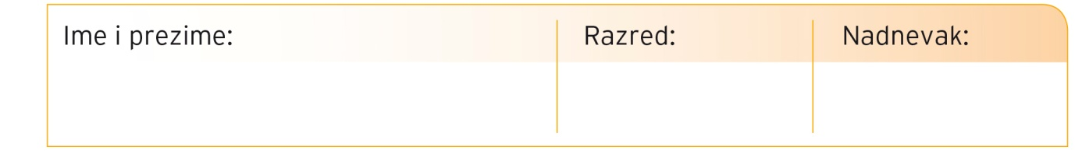

VJEŽBA ZA PROVJERU ZNANJA

1. Dopuni brojevnu crtu.
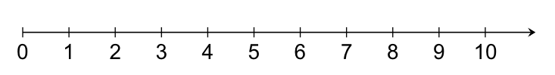
1

11 13 15 16 18 20

2. Usporedi brojeve. Izaberi pravi znak i upiši ga u kružić.
Znakovi su: > je veće, < je manje ili = je jednako.

14 12 19 19

11 16 17 20

3. Napiši koliko broj ima D, a koliko J.
Prisjeti se! Slovom D označavamo deseticu, a J jedinicu.
1 D i 3 J = 13

1 D i 7 J = 1 D i 4 J= 1 D i 5 J =

1 D i 1 J= 1 D i 0 J = 2 D i 0 J =

4. Rastavi brojeve na desetice i jedinice.
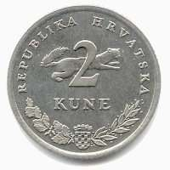
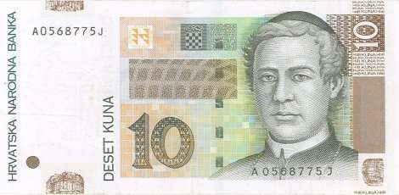
1
2

12 = D i J

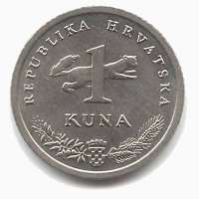
11 = D i J
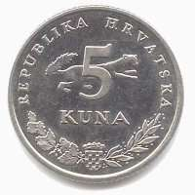
15 = D i J

17 = D i J

5. Zaokruži dvoznamenkaste brojeve.
13
9 7 5

3 18 16 7 20 9

6. Dopuni tablicu.
3 | tri
6
9
14
19

7. Dopuni tablicu.
1. | prvi
2.
5.
12.
20.

